



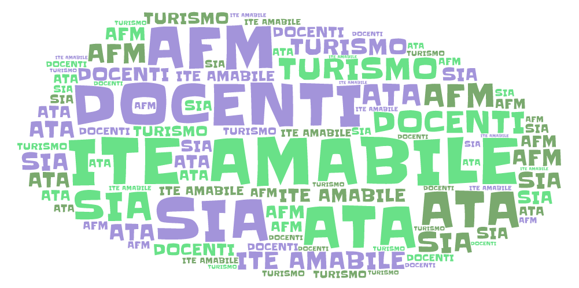







VIA MORELLI E SILVATI – 83100 AVELLINO -

EMAIL [AVTD03000B@ISTRUZIONE.IT](mailto:Avtd03000b@istruzione.it) – [AVTD03000B@PEC.ISTRUZIONE.IT](mailto:AVTD03000B@PEC.ISTRUZIONE.IT)

SITO WEB [WWW.ITEAMABILE.GOV.IT](http://www.iteamabile.gov.it) TEL. 0825 -1643269

C.M. AVTD030000B - C.F. 80007850649 - CODICE UNIVOCO UFLIHD

Comunicazione n. 80

All’Allievo Sarno Alessio

Ai Docenti del corso serale

Al Personale ATA

Al DSGA

Agli Atti

Al Sito web

A Didup

**Oggetto: Esami integrativi**

Si comunica che gli esami integrativi previsti in presenza per Lunedì 19 Ottobre alle ore 15,00, si terranno on line collegandosi al seguente link : [meet.google.com/qsj-kzbw-gny](https://meet.google.com/qsj-kzbw-gny?hs=122&authuser=2)

Avellino, lì 16/10/2020

Il Dirigente Scolastico

Prof.ssa Antonella Pappalardo

(firma autografa omessa ai sensi dell’art. 3 co 2 Dlgs 39/93)